新 书 推 荐

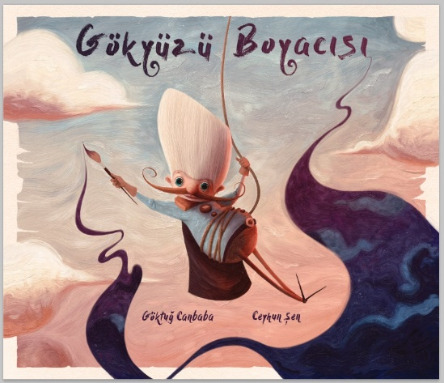
中文书名：《天空画师》
英文书名：THE SKY PAINTER
作 者：Goktug Canbaba and Ceyhun Sen
出 版 社：Dogan Publishing
代理公司：Black Cat Agency/ANA/Emily Xu
页 数：36页
出版时间：2021年
代理地区：中国大陆、台湾
审读资料：电子稿
类 型：故事绘本
版权已授：阿塞拜疆、阿拉伯

内容简介：

这是一个有关于意识与自己和平相处的故事，充满活力且发人深省。天空画师每天晚上都会画美丽的星空。然而有一天，他开始好奇在黑暗的天空中是否有人能够看到他，甚至知道他是谁。他把星星一个接一个地摘下来，粘在自己身上。现在他像太阳一样闪闪发光了!但接下来事情开始不对劲了……

这个故事的主题是：自尊心、自信心以及意识。

作者简介：

戈克图格 坎巴巴 （Goktug Canbaba）出生在安卡拉。他于2006年毕业于阿纳多卢大学新闻与出版系，通过纪实摄影项目“葡萄酒与人”完成了本科教育。后来他开始了远东的长期旅行，覆盖了泰国，尼泊尔和印度等国家，并从事个人摄影项目。

杰伊洪 森（Ceyhun Sen）于1986年出生在布尔萨的伊内戈尔区。自2009年从Çanakkale Onsekiz Mart大学毕业以来，他一直在为儿童杂志，书籍和漫画绘制插图。他是许多儿童读物的插画家，包括《犰狳的故事》和《被忽视的窗》。

内页插图：

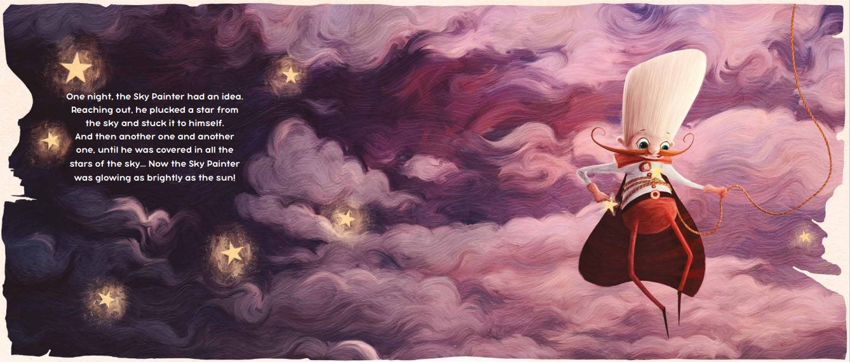
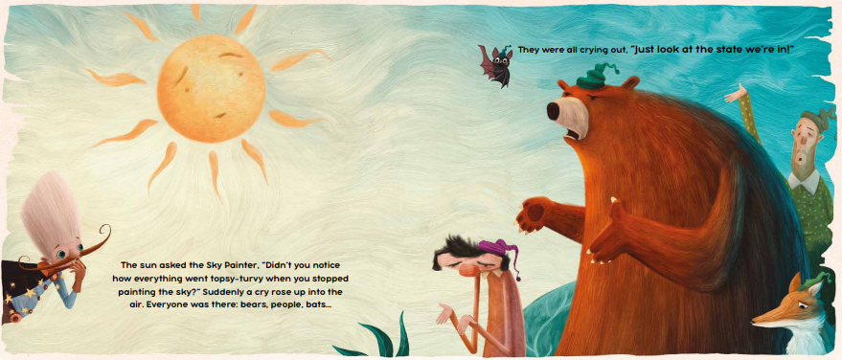
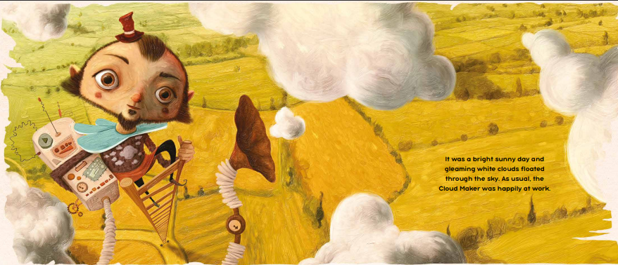

谢谢您的阅读！
请将回馈信息发至：Emily@nurnberg.com.cn
徐书凝 (Emily Xu)
安德鲁﹒纳伯格联合国际有限公司北京代表处
北京市海淀区中关村大街甲59号中国人民大学文化大厦1705室, 邮编：100872
电话：010-82504206
传真：010-82504200
Email: Emily@nurnberg.com.cn
网址：www.nurnberg.com.cn
微博：http://weibo.com/nurnberg
豆瓣小站：http://site.douban.com/110577/
微信订阅号：安德鲁书讯

